**I/Mô tả chương trình chính**

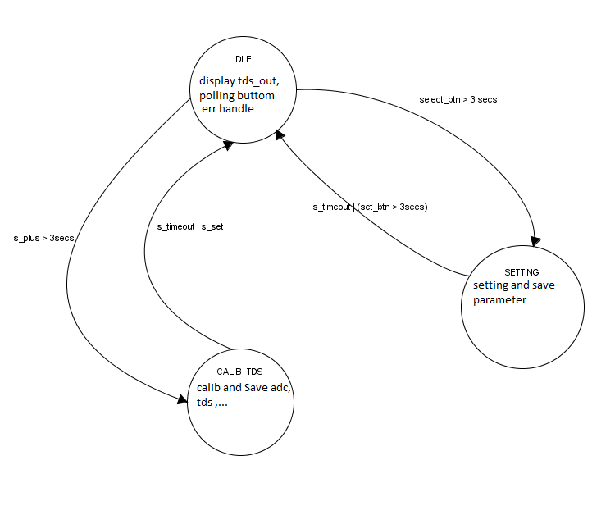

* IDLE : Là trạng thái mạch hoạt động bình thường không có tác động của người sử dụng,ở trạng thái này mạch sẽ hiển thị TDS_OUT lên led 7 thanh lớn,đồng thời pooling phím bấm select để phát hiện việc unlock bàn phím (chuyển sang trạng thái setting)
* CALIB_TDS: Là trạng thái dùng trong quá trình sản xuất,nhằm mục đích calib tín hiệu cho đầu dò với thiết bị chuẩn tạo độ chính xác hơn cho phép đo .Lúc này các giá trị đo ADC chuẩn cần được lưu vào EEPROM của MCU.Cụ thể như sau:

Chuẩn bị: Người thực hiện cần có một máy đo tds được coi là chuẩn và các mẫu nước có TDS khác nhau.

+ Step1: Đo mẫu nước A đo với máy TDS chuẩn được giá trị X

+ Step2: Thiết bị nhận giá trị TDS từ cài đặt của người dùng qua phím bấm hoặc uart từ PC và thực hiện đo ADC từ mẫu nước A -> Lưu giá trị ADC và TDS chuẩn vào EEPROM làm mốc calib.

+ Step3 : Thực hiện liên tục step 1 và 2 tới khi hết các mẫu nước chuẩn.

* SETTING: Là trạng thái máy khi được người dùng unlock bàn phím để thực hiện các chức năng cài đặt các thông số cho máy như thời gian lõi lọc,giới hạn thời gian lõi lọc.Led 7 thanh được dùng để hiện thị các thông số cài đặt.

@:Các xử lý về còi và led sẽ được xử lý theo spec kèm theo.

**II/Các module :**

Toàn bộ phần mềm có các module như sau,Các module viết thêm được theo qui định mã nguồn kèm theo: touch (touch.c,touch.h),uart (uart.c,urart.h) ,gpio (gpio.c,gpio.h),adc (adc.c,adc.h),flash (flash.c,flash.h),main (main.c,main.h)

*Uart* : thực hiện debug và truyền giá trị TDS chuẩn trong phần calib ,

*Touch* : Thực hiện các chức năng nhận diện ,xử lý các nút nhấn cảm ứng điện dung.

*Gpio* : Thực hiện các chức năng liên quan led đơn,led 7 thanh, điều khiển máy bơm ,Pwm…

*Adc* : Thực hiện chức năng đọc ADC, tính TDS

*Flash*: Thực hiện các chức năng lưu cấu hình load cấu hình lúc khởi động cho hệ thống,định nghĩa phân vùng bộ nhớ cho các tham số cầu hình,tham số calib cho việc đo TDS.

*Main*: Chương trình chính hệ thống.

Phân chia công việc :

* Quân: Thực hiện xử lý các vấn đề liên quan nút bấm xử lý việc chuyển state trong chương trình chính,Xử lý handle trong state SETTING.Hoàn thiện các module touch,uart,timer,gpio (led đơn,led 7 thanh nhỏ,bơm)
* Trọng: Xử lý handle trong IDLE,CALIB_TDS hoàn thiện các module adc,gpio (led 7 thanh,pwm),flash.
* ALL : Thực hiện debug chung trong quá trình ghép mã nguồn.

**III/ Qui định thư mục cho project**

Một project được qui định bao gồm các thư mục sau:

*1/ Release*: Thư mục chứa các file nạp Fw cho từng phiên bản phần mềm,Chú ý chỉ chứa file Fw đã được release Trong thư mục này có file note.txt lưu trữ các thông tin của phiên bản phần mềm release.

Mỗi phiên bản phần mềm phải ghi thông tin bắt buộc sau:

+ Phiên bản phần cứng để chạy Phần mềm đó

+ Thay đổi (nâng cấp ) phần nào so với phiên bản trước đó.

+ Ngày,giờ ban hành phiên bản phần mềm đó.

*2 /WIP (Work in progress):* Thư mục làm việc, phát triển code cho project bao gồm các thư mục chính Source,Tool,Document (bắt buộc)

* Source: Thư mục chứa source code của project
* Tool: Chứa các công cụ cần thiết để phát triển,debug,...
* Document: Chứa tài liệu cần thiết để phát triển bao gồm các tài liệu liên quan phần cứng như sơ đồ nguyên lý,datasheet, code sample,guidleline,hoặc các thông tin khác.

Ngoài ra tùy theo project có thể thêm thư mục cho hợp lý.

*3/ Test*: Thư mục chứa các phiên bản FW test cho từng cá nhân với chức năng đơn lẻ hoặc chưa release.

*4/Specification:* Thư mục chứa thông tin về chỉ tiêu kỹ thuật,giao thức giao tiếp các module bản mạch,